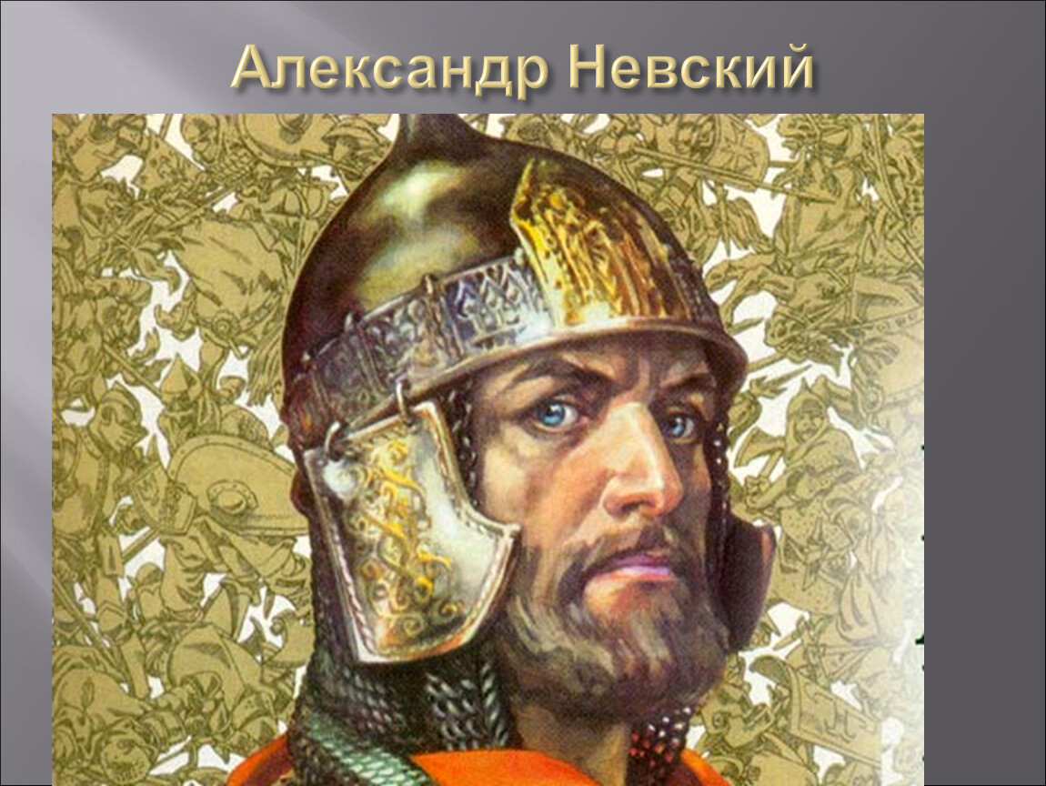

Урок игра по истории России для 6 класса

Тема урока: « Святой витязь земли русской»

МБОО «Куликовская СШ»

Учитель истории и обществознания Харитонова Е.А.

Тип урока: комбинированный
Форма урока: игра – путешествие по станциям
Цель урока: формирование целостного образа Александра Невского через систему познавательных, творческих и развивающих заданий
Задачи урока:
Образовательные:
· Обобщить и систематизировать знания школьников о личности и деятельности Александра Невского;
· Раскрыть черты личности Александра Невского как русского князя, воина, святого и государственного деятеля.
Развивающие:
· Продолжить формирование информационных умений (умения работы с текстом источника, изобразительным источником, аудио- и видеоматериалами);
· Продолжить формирование учебно-логических умений (умения анализа и синтеза);
· Развитие коммуникативных умений через групповую работу.
Воспитательные:
· Способствовать формированию познавательного интереса к личности и деятельности Александра Невского;
· На примере личности Александра Невского способствовать формированию чувства гражданственности, уважения к историческому прошлому, героическим делам наших предков;
· Утвердить в сознании учащихся значения исторических связей с предшествующей жизнью своего Отечества, своего народа.
Используемые педагогические технологии:
· Работа в группах;
· Игровые технологии;
· Использование ТСО;
· Экспертиза знаний учащихся.
Ожидаемые результаты:
· Расширение кругозора школьников (знакомство с памятниками изобразительного искусства, музыки, кинематографа);
· Выявление и формирование оценочных суждений школьников о личности и деятельности Александра Невского;
· Приобщение школьников к духовным традициям русского народа, формирование нравственных чувств и понятий;
· Эмоционально-ценностное восприятие школьниками исторического прошлого, приобретение каждым участником личностно значимых знаний по данному периоду;
· Развитие коммуникативных умений школьников.
Оборудование урока:
· ПК и мультимедийный проектор ;
· Аудиофрагмент «Вставайте, люди русские» из кантаты С.С. Прокофьева «Александр Невский»;
· Маршрутные листы;
· Грамоты для победителей
Вступительное слово учителя
-Русьна протяжении многих веков подвергалась нападению иноземных
завоевателей. Но все они получали достойный отпор, т. к. их встречали
мужественные русские воины под руководством талантливых полководцев. Об одном из них мы сегодня и будем вести речь.
Перед вами портрет. Кому знакомо имя этого человека?
- Как вы думаете, о ком сегодня на уроке мы будем говорить?
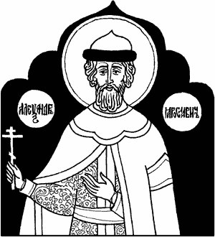

Александр Невский – Великий князь Владимирский
Годы жизни 1221—1263
Годы правления 1252—1263

ИГРА - ПУТЕШЕСТВИЕ
1 станция нашего путешествия называется «Детство и юность»
1 группа сообщение об Александре Невском
Александр Ярославович Невский родился в 1221 году в семье князя Ярослава Всеволодовича и княгини Феодосии в городе Переславле ( ныне Переславль - Залесский). Город расположен на берегу большого и живописного озера Плещеево. Новгородский князь Ярослав Всеволодович, известный своей храбростью, назвал своего второго сына красивым, мужественным именем Александр, которое по- гречески означает защитник людей.
Уже с трёх лет мальчика отлучили от матери, княгини Феодосии, и передали на воспитание княжеским воинам. Малыша посадили на коня и дали в руки оружие. Вскоре начали учить грамоте. Александр быстро преуспел и в военном деле, и в чтении и письме. Он вырос и превратился в сильного и ловкого отрока, который прекрасно писал и любил читать. В те времена чтению учились по Священному Писанию. Александр полюбил слово Божие и хорошо его усвоил. Заповеди Христовы глубоко проникли в сердце мальчика.
Юный Александр начал княжить в Новгороде с 1228 года вместе со своим старшим братом Федором под присмотром бояр. А с 1236 года Александр уже самостоятельно княжил в Новгороде. Жители Новгорода восхищались своим князем - красивым, высоким, с сильным голосом, гремевшим, как труба.
Учитель:
- Где родился А. Невский?
- В каком городе он княжил?

2 станция нашего путешествия «Не в силе бог, а в правде»
2 группа рассказывает о Невской битве.
В 1240 году шведы объявили войну Новгороду. Летом шведский отряд на 100 кораблях вошёл в устье реки Невы. Войско возглавил Биргер. Он отправил князю Александру послание с такими словами: “Если можешь, сопротивляйся, знай, что я уже здесь и пленю землю твою”.
Александру не было тогда еще 20 лет. Перед выступлением на шведов, он долго молился в новгородском храме Святой Софии. Выйдя из храма, он укрепил дружину, словами, наполненными верой: "Не в силе Бог, а в правде. Иные – с оружием, иные – на конях, а мы Имя Господа Бога нашего призовем!"
Воспользовавшись туманом, утром 15 июля 1240 года, войска князя Александра незаметно подошли к вражескому лагерю, и внезапно напали. Началась битва. Благодаря мужеству, смекалке, отваге и храбрости молодого полководца, уже вечером шведы были полностью разбиты. Они бежали, а новгородцы преследовали их. Эта битва произошла на реке Нева.
Русское войско вернулось с победой в Новгород, а князь Александр получил к своему имени почётное прозвание - Невский.
Учитель:
- Какое почётное прозвание получил князь после битвы со шведами?

3 станция нашего путешествия «Ледовое побоище»
3 группа рассказывает о Ледовом побоище.
В 1242 году зимой началась война с немецкими рыцарями, которые гордо заявляли, что «подчинят себе весь славянский народ». Они хотели уничтожить православие на Руси и обратить русский народ в католическую веру.
Молодой князь Александр Невский (ему в то время было всего 22 года) в этой битве проявил себя как мудрый и опытный полководец. Узнав, что рыцари идут на Псков через Чудское озеро, скованное льдом, князь расположил свое войско у крутого берега озера. Его позиция была удобна, так как враг не мог видеть всего русского войска и не мог определить его численности. А немецкое войско было для русских как на ладони, потому что двигалось по открытому льду. Силы были примерно равны – по 15 тысяч воинов с обеих сторон.
На схеме мы видим, что немецкие рыцари для атаки выстроились в форме тупого клина, который русские назвали «свиньей». Такое построение не раз помогало рыцарям прорывать строй противника и разбивать его по частям. Но Александр Невский обманул врага. Он сосредоточил основные силы не в центре, куда была обращена основная мощь рыцарей, а на флангах. Это позволило ему окружить и уничтожить противника.
(Битва получила название «Ледовое побоище». Победа в Ледовом побоище прославила Александра Невского как великого полководца Руси. Хороший урок получили германцы. Летом приехали послы из ордена в Новгород и просили у Александра вечного мира. Мир был заключён. Говорят, что тогда-то Александр произнёс слова, ставшие на Русской земле пророческими: «Кто с мечом к нам придёт, от меча и погибнет!»
Просмотр фрагмента художественного фильма «Александр Невский»
3 станция музыкальная «Вставайте, люди русские!».
Описание станции:
Задания на станции ориентированы, прежде всего, на чувственное восприятие образа Александра Невского. Школьникам предлагается через анализ аудио- и видеоисточников сформулировать собственное видение личности Великого князя.
Задание.Прослушайте фрагмент кантаты композитора С.С. Прокофьева «Александр Невский» и ответьте на вопросы:
Вставайте, люди русские,
На славный бой, на смертный бой.
Вставайте, люди вольные,
За нашу землю честную!
Живым бойцам почёт и честь,
А мёртвым - слава вечная.
За отчий дом, за русский край
Вставайте, люди русские!
Вставайте, люди русские,
На славный бой, на смертный бой.
Вставайте, люди вольные,
За нашу землю честную!
На Руси родной,
На Руси большой
Не бывать врагу!
Не бывать врагу!
Поднимайся, встань,
Мать родная, Русь!
1. Какие чувства у вас вызывает этот фрагмент?
2. Как вы думаете, почему именно такая музыка и текст посвящены Александру?
4 станция «Хронология»
Описание станции:
Задания данной станции призваны выявить хронологические знания и умения школьников. Учащиеся не только должны вспомнить современников Александра, но и самостоятельно получить новые знания. Задание также помогает более четко определить границы эпохи Александра Невского.
Задание:
Отберите карточки, на которых названы имена тех правителей, которые не были современниками Александра Невского. Из цифр, которые вы найдете рядом с именем, составьте дату рождения Александра Ярославовича.
Вариант карточек:
Батый | 8
Иван IV | 1
Владимир Красно Солнышко | 2
Карл Биргер | 6
Владимир Мономах | 2
Рюрик | 1
Ответ: 1221 год

Станция 5 – Архивно-документальная
-Обратимся к документам и восстановим картину событий: группа №1 работает с отрывком: «История государства Российского» Н. М. Карамзина
2 группа: Шаскольский И.П. «Борьба Руси за сохранение выхода у Балтийскому морю» в 12 - 13 вв.»
3 группа: «Повесть о житии и о храбрости благоверного и великого князя Александра»
Документ № 1
Н.М.Карамзин «История государства Российского»
«...Один Новгород остался цел и невредим, благословляя милость Небесную и счастие своего юного князя, Александра Ярославовича, одаренного необыкновенным разумом, мужеством и красотою величественною и крепкими мышцами Самсона. Народ смотрел на него с любовью и почтением; приятный голос сего князя гремел как труба на вечах. Во дни общих бедствий России вошла слава Александрова. Достигнув лет юноши, он женился на дочери полоцкого князя, Брячислава, и, празднуя свадьбу, готовился к делам ратным; велел укрепить берега Шелони, чтобы защитить Новгородскую землю от внезапных нападений и старался окружить себя витязями храбрыми, предвидя, что мир в сии времена общих разбоев не может быть продолжителен...»
Какие качества Александра Ярославовича как:
1 -человека,
2-политического деятеля,
3 -военачальника вы можете выделить?
Напомните мне, пожалуйста, что послужило причиной нашествия монголов с востока и с запада крестоносцев на Русь?
Документ №2.
Шаскольский И.П. «Борьба Руси за сохранение выхода у Балтийскому морю» в ХП-ХШ вв.»
«...Несомненно, шведские воеводы во многом рассчитывали на внезапность своего нападения. Неожиданным ударом они надеялись овладеть крепостью Ладогой, расположенной близ устья Волхова. Однако уже в начале похода их подстерегала неудача. Появление шведских кораблей в устье Невы было замечено местными жителями, в обязанности которых входило наблюдение за всеми плывущими по реке судами и оповещение новгородцев о появлении «судовой рати». Старейшина племени ижора Пелгусий отправил в Новгород гонца с тревожной вестью. Узнав о вторжении шведов, новгородцы немедля принялись собирать войско для отпора врагу. Узнав о случившемся, Александр с небольшим конным отрядом - «в мале дружине» выступил навстречу шведам. Одновременно водным путем - по Волхову и далее через Ладогу в Неву -отправился другой отряд новгородских воинов.
Вероятно, конная дружина Александра шла по берегу Волхова и Ладожского озера, не теряя из виду «судовой рати» Такое решение удлиняло путь. Однако, оно имело два важных достоинства. Новгородцы не могли разминуться со шведами; их конная и судовая рать все время находились рядом. Александр приказал своим воинам, плывшим на кораблях, сойти на берег на значительном расстоянии от шведского лагеря. После этого он неприметно, лесом подвел свое собравшееся воедино войско к месту предстоящего сражения
Внезапное появление русских вызвало смятение в рядах шведов. В то время как конная княжеская дружина громила их лагерь, пешее войско отрезало врагу путь к кораблям.»
Какие факты характеризуют князя Александра Ярославовича как талантливого военачальника?
Документ №3
«Повесть о житии и о храбрости благоверного и великого князя Александра»
«...Проявили себя здесь шесть храбрых, как он, мужей из полка Александрова.
Первый - по имени Гаврило Олексич. Он, увидев королевича, влекомого под руки, въехал до самого корабля по сходням, по которым бежали с королевичем; преследуемые им схватили Гаврилу Олексича и сбросили его со сходен вместе с конем. Но по Божьей милости он вышел вон из воды невредим, и снова напал на них, и бился с самим воеводою посреди их войска.
Второй, по имени Сбыслав Якунович, новгородец. Этот много раз нападал на войско их и бился одним топором, не имея страха в душе своей; и пали многие от руки его, и дивились силе и храбрости его.
Третий - Яков, родом полочанин, был ловчим у князя. Этот напал на полк с мечом, и похвалил его князь.
Четвертый - новгородец, по имени Миша. Этот пеший с дружиною своею напал на корабли и потопил три корабля.
Пятый - из младшей дружины, по имени Савва. Этот ворвался в большой королевский златоверхий шатер и подсек столб шатерный. Полки Александровы, видевшие падение шатра, возрадовались.
Шестой - из слуг Александровых, по имени Ратмир. Этот бился пешим, и обступили его враги многие. Он же от многих ран пал и так скончался»
Как характеризует русских воинов летописец? Приведите примеры героизма участников Невской битвы.
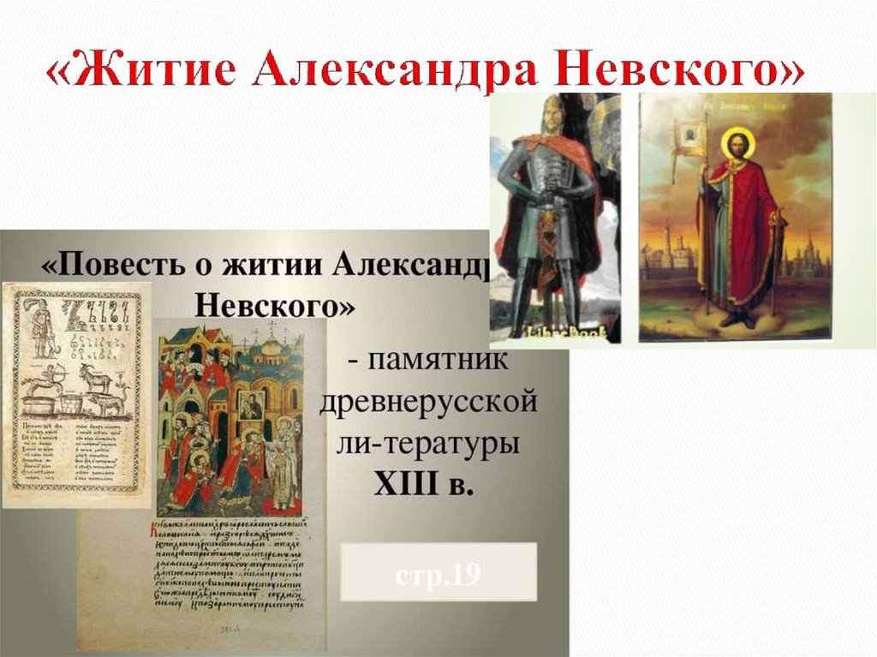

-Великий князь Александр Невский скончался 14 ноября 1263 года в Городце и был похоронен во Владимире в Pождественском монастыре. Практически сразу началось почитание его во Владимиро-Суздальской Руси. А позже князя канонизировали.

Согласно «канонической» версии князь Александр Невский сыграл важную роль в русской истории. В XIII веке великая Русь подвергалась ударам с трех сторон — монголо-татар, католического Запада и Литвы. КнязьНевский, который за всю жизнь не проиграл ни одной битвы, проявил великий талант дипломата и полководца, заключил мир с более сильным врагом — Золотой Ордой. Заручившись поддержкой Орды, он отразил нападение немцев, одновременно с этим защитив от католической экспансии православие.

Во Владимире уже в 1280-х годах начинается почитание князя Александра Невского как святого, позднее его официально канонизировала Русская православная церковь. Александр Невский был единственным светским православным правителем не только на Руси, но и во всей Европе, который не пошел ради сохранения власти на компромисс с католической церковью.

При активном участии Дмитрия Александровича, его сына, и митрополита Кирилла была написана житийная повесть. За подвиг выдержки и терпения Александр Невский в 1549 году был причислен к лику святых, а также в его честь была основана Александро-Невская лавра в 1710 году.

Заключительная часть урока. Подведение итогов.
Викторина
Полное имя древнерусского князя. (Александр Ярославич Невский)
В каком веке жил и княжил А. Невский.? ( в XIII веке)
В каком году родился Невский? (1220)
Какой город является родиной князя? (Переяславль-Залесский)
К какому княжеству принадлежал этот город? (Владимиро – Суздальское княжество)
В каком городе 16-летний Александр был поставлен князем – наместником? (в Новгороде)
Какие битвы с иноземцами прославили великого русского полководца? (Невская битва, Ледовое побоище)
Когда произошла Невская битва? (15 июня 1240 г)
Когда произошло Ледовое побоище? (5 апреля1242 г.)
Как называлось озеро, на котором произошло Ледовое побоище? (Чудское)
В каком году умер Александр Невский? (1263)
Какой город стал последним жизненным пристанищем русского князя? (Городец)
Учитель – Очень радостно, что на большинство вопросов вы дали
правильные ответы.

Игра: «Собери крылатую фразу»
-В конвертах фразы разрезаны на слова задание дается по группам(3 группы). Кто первый соберет фразу или пословицу, тот выиграет и получит приз (орден А. Невского).
1 фраза: «Кто с мечом к нам придет, тот от меча и погибнет».
2фраза: « Нас немного - но не в силах бог, а в правде».
3 фраза: «Кто Родине верен, тот в бою примерен».
-Какие высказывания принадлежат Александру Невскому?

ИСТОЧНИКИ
- Источник: https://obrazovanie.guru/istoriya/kratkaya-biografiya-aleksandra-nevskogo.html obrazovanie.guru © Главный образовательный портал
- Источник: https://molitva.guru/zhitiya-svyatyh/kratkoe-zhitie-svyatogo-aleksandra-nevskogo.html Molitva.Guru © Энциклопедия православия
- Источник: https://kratkoe.com/pochemu-aleksandr-nevskiy-prichislen-k-liku-svyatyih/ Кратко обо всем © kratkoe.com

